|  |
| --- |
| **TRƯỜNG ĐẠI HỌC CÔNG NGHIỆP HÀ NỘI**  **KHOA: CÔNG NGHỆ THÔNG TIN**  **---------------------------------------** |
|  |
| **BÁO CÁO BÀI TẬP LỚN**  **HỌC PHẦN PHÁT TRIỂN DỰ ÁN CÔNG NGHỆ THÔNG TIN** |

**ĐỀ TÀI: PHÁT TRIỂN DỰ ÁN XÂY DỰNG HỆ THỐNG QUẢN LÝ CỬA HÀNG BÁN ĐIỆN THOẠI APPLE STORE**

|  |  |
| --- | --- |
| **Giảng viên hướng dẫn:** | TS. Nguyễn Thị Hoa Huệ |
| **Sinh viên thực hiện:** | Nguyễn Trung Hiếu - 2022600419 |
|  | Phan Văn Hòa - 2022603088 |
|  | Đinh Đức Thịnh - 2022603165 |
|  | Nguyễn Hoàng Hiệp - 2022604601 |
|  | Nguyễn Văn Thiện - 2022605271 |
|  | Trần Văn Cường - 2022606203 |
| **Nhóm:** | 10 |
| **Lớp - Khóa:** | 20241IT6071003 – K17 |

**Hà Nội - năm 2024**

# MỤC LỤC

MỤC LỤC i

DANH MỤC HÌNH ẢNH iii

DANH MỤC BẢNG BIỂU iv

DANH MỤC KÝ HIỆU, THUẬT NGỮ, TỪ VIẾT TẮT v

LỜI CẢM ƠN vi

MỞ ĐẦU 1

1. Lý do chọn đề tài 1

2. Mục tiêu, đối tượng và phạm vi nghiên cứu 1

3. Kết quả mong muốn đạt được 2

4. Bố cục của báo cáo bài tập lớn 3

CHƯƠNG 1. TỔNG QUAN VỀ DỰ ÁN 4

1.1. Hiến chương dự án 4

1.2. Môi trường và công cụ hỗ trợ phát triển dự án 5

1.2.1. Môi trường phát triển 5

1.2.2. Công cụ phát triển 6

1.3. Kết luận chương 1 6

CHƯƠNG 2. LẬP KẾ HOẠCH VÀ THỰC HIỆN DỰ ÁN 7

2.1. Kế hoạch thực hiện dự án 7

2.2. Định nghĩa yêu cầu phần mềm 9

2.2.1. Phát triển yêu cầu dựa trên câu chuyện người dùng 9

2.2.2. Xác định tiêu chí chấp nhận cho các câu chuyện người dùng 11

2.2.3. Ước tính độ phức tạp câu chuyện người dùng 17

2.2.4. Tạo bản đồ câu chuyện và tinh chỉnh các câu chuyện người dùng 20

2.3. Phân bổ câu chuyện người dùng cho các chu trình phát triển phần mềm 20

2.4. Danh sách các câu chuyện người dùng trong các chu trình phát triển phần mềm 22

2.5. Phát triển phiên bản sản phẩm phần mềm theo Sprint 23

2.5.2. Phiên bản phần mềm V1.0 23

2.5.3. Phiên bản phần mềm V2.0 34

2.5.4. Phiên bản phần mềm V3.0 43

2.6. Kết luận chương 2 50

CHƯƠNG 3. KẾT THÚC DỰ ÁN VÀ PHÁT HÀNH SẢN PHẨM PHẦN MỀM 52

3.1. Chuẩn bị phát hành 52

3.2. Kiểm thử 53

3.2.1. Kiểm thử tích hợp 53

3.2.2. Kiểm thử hệ thống và kiểm thử chấp nhận 54

3.3. Hướng dẫn sử dụng phần mềm 58

3.4. Phát hành và triển khai 60

3.5. Hỗ trợ 63

3.6. Kết luận chương 3 63

KẾT LUẬN VÀ KIẾN NGHỊ 64

TÀI LIỆU THAM KHẢO 65

# DANH MỤC HÌNH ẢNH

Hình 2.1. Product RoadMap 8

Hình 2.2. Story mapping 20

Hình 2.3. Phác thảo hoạt động minh họa di chuyển giao diện cho User Story T11EP01U1 30

Hình 2.4. Phác thảo hoạt động minh họa di chuyển giao diện cho User Story T11EP01U2 31

Hình 2.5. Cơ sở dữ liệu mức logic phiên bản phầm mềm V1.0 32

Hình 2.6. Sprint Restropective phiên bản phần mềm V1.0 34

Hình 2.7. Phác thảo hoạt động minh họa di chuyển giao diện cho User Story T1EP01U2 40

Hình 2.8. Cơ sở dữ liệu mức logic phiên bản phần mềm V2.0 41

Hình 2.9. Sprint Retrospective cho phiên bản phần mềm V3.0 43

Hình 2.10. Phác thảo hoạt động minh họa di chuyển giao diện cho User Story T1EP01U4 47

Hình 2.11. Phác thảo hoạt động minh họa di chuyển giao diện cho User Story T3EP01U4 48

Hình 2.12. Sprint Retrospective cho phiên bản phần mềm V3.0 50

Hình 3.1. Màn hình đăng nhập 61

Hình 3.2. Danh sách nhân viên 61

Hình 3.3. Thêm nhân viên 61

Hình 3.4. Sửa thông tin nhân viên 62

Hình 3.5. Danh sách sản phẩm 62

Hình 3.6. Thêm sản phẩm 62

Hình 3.7. Sửa sản phẩm 63

# DANH MỤC BẢNG BIỂU

Bảng 1.1. Bảng hiến chương dự án 4

Bảng 1.2. Kỹ năng các thành viên trong nhóm 5

Bảng 2.1. Danh sách các user story trong Product backlog 9

Bảng 2.2. Bảng xác định tiêu chí chấp nhận cho các câu chuyện người dùng 11

Bảng 2.3. Bảng ước tính độ phúc tạp các câu chuyện người dùng 18

Bảng 2.4. Phân câu chuyện người dùng cho các sprint 20

Bảng 2.5. Danh sách câu chuyện người dùng trong các sprint 22

Bảng 2.6. Sprint planning phiên bản phầm mềm V1.0 24

Bảng 2.7. Sprint backlog phiên bản phần mềm V1.0 24

Bảng 2.8. Mô tả nhiệm vụ cho User Story T11EP01U1 28

Bảng 2.9. Mô tả nhiệm vụ cho User Story T11EP01U2 30

Bảng 2.10. Người tham dự trong Sprint Review phiên bản phần mềm V1.0 32

Bảng 2.11. Sprint planning cho phiên bản phần mềm 2.0: 35

Bảng 2.12. Sprint backlog cho phiên bản phần mềm 2.0 35

Bảng 2.13. Mô tả nhiệm vụ cho User Story T1EP01U2 39

Bảng 2.14. Người tham dự trong Sprint Review phiên bản phần mềm V2.0 41

Bảng 2.15. Sprint planning cho phiên bản phần mềm V3.0 43

Bảng 2.16. Mô tả công việc cho User Story T1EP01U4 46

Bảng 2.17. Mô tả nhiệm vụ cho User Story T3EP01U4 48

Bảng 2.18. Người tham dự trong Sprint Review phiên bản phần mềm V3.0 49

Bảng 3.1. trạng thái các user story 52

Bảng 3.2. Bảng kiểm thử tích hợp 53

Bảng 3.3. Bảng kiểm thử chấp nhận 55

# DANH MỤC KÝ HIỆU, THUẬT NGỮ, TỪ VIẾT TẮT

|  |  |  |  |
| --- | --- | --- | --- |
| **STT** | **Ký hiệu, từ tắt** | **Tên tiếng anh** | **Tên tiếng việt** |
| 1 | SQL | Structured Query Language | Ngôn ngữ truy vấn có cấu trúc |
| 2 | API | Application Programming Interface | Giao diện lập trình ứng dụng |
| 3 | HTML | HyperText Markup Language | Ngôn ngữ đánh dấu siêu văn bản |
| 4 | CSS | Cascading Style Sheets | Định kiểu theo tầng |
| 5 | SĐT |  | Số điện thoại |
| 6 | GB | Gigabyte |  |
| 7 | SSD | Solid State Drive | Ổ đĩa bán dẫn |

# LỜI CẢM ƠN

Đầu tiên, chúng em xin gửi lời cảm ơn chân thành đến Trường Đại học Công nghiệp Hà Nội đã đưa môn học phát triển dự án công nghệ thông tin vào chương trình giảng dạy. Đặc biệt, chúng em xin gửi lời cảm ơn sâu sắc đến giảng viên bộ môn – Nguyễn Thị Hoa Huệ đã dạy dỗ, truyền đạt những kiến thức quý báu cho chúng em trong suốt thời gian học tập vừa qua. Trong thời gian tham gia lớp học của cô, chúng em đã có thêm cho mình nhiều kiến thức bổ ích, tinh thần học tập hiệu quả, nghiêm túc. Đây chắc chắn sẽ là những kiến thức quý báu, là hành trang để chúng em có thể vững bước sau này.

Phát triển dự án công nghệ thông tin là quan trọng, vô cùng bổ ích và có tính thực tế cao. Cung cấp đủ kiến thức, gắn liền với nhu cầu thực tiễn của sinh viên. Tuy nhiên, do vốn kiến thức còn nhiều hạn chế và khả năng tiếp thu thực tế còn nhiều bỡ ngỡ. Mặc dù chúng em đã cố gắng hết sức nhưng chắc chắn bài báo cáo khó có thể tránh khỏi những thiếu sót và nhiều chỗ còn chưa chính xác, kính mong cô xem xét và góp ý để bài báo cáo của chúng em được hoàn thiện hơn.

Chúng em xin trân trọng cảm ơn!

**Sinh viên thực hiện**

|  |
| --- |
| Nguyễn Trung Hiếu |
| Phan Văn Hòa |
| Đinh Đức Thịnh |
| Nguyễn Hoàng Hiệp |
| Nguyễn Văn Thiện |
| Trần Văn Cường |

# MỞ ĐẦU

## 1. Lý do chọn đề tài

Trong thời đại công nghệ số hiện nay, việc quản lý cửa hàng điện thoại một cách hiệu quả và chính xác là yếu tố then chốt để đảm bảo sự phát triển bền vững và cạnh tranh của cửa hàng. Các phương pháp quản lý truyền thống thường gặp nhiều hạn chế như sai sót trong việc kiểm kê hàng hóa, khó khăn trong việc theo dõi doanh thu và chi phí, cũng như mất rất nhiều thời gian và công sức cho các công việc giấy tờ. Xuất phát từ những lý do trên nhóm em đã chọn đề tài “Phát triển dự án xây dựng hệ thống quản lý cửa hàng bán điện thoại Apple Store” nhằm tạo ra mục tiêu cung cấp một giải pháp toàn diện để tự động hóa các quy trình quản lý, kiểm kê hàng hóa, quản lý doanh thu chi phí, theo dõi hiệu xuất kinh doanh, quản lý nhân viên, quản lý khách hàng. Mang lại sự tiện dụng, nhanh chóng và chính xác. Đồng thời dự án này cũng là cơ hội để người thực hiện áp dụng các kiến thức đã học ở bộ môn vào thực tế, phát triển các kỹ năng lập trình, thiết kế cơ sở dữ liệu và nắm bắt xu hướng các công nghệ mới.

## 2. Mục tiêu, đối tượng và phạm vi nghiên cứu

* Mục tiêu:
  + Phát triển hệ thống quản lý sản phẩm, đơn hàng, khách hàng và nhân viên.
  + Tăng hiệu quả vận hành và giảm chi phí quản lý.
  + Cung cấp báo cáo chi tiết về doanh thu và tồn kho.
  + Giao diện hệ thống dễ sử dụng.
  + Đảm bảo hệ thống có thể mở rộng và cập nhật.
  + Đảm bảo bảo mật tuyệt đối.
* Đối tượng nghiên cứu: Các đối tượng nghiên cứu của đề tài
  + Mô hình phát triển phần mềm Agile theo phương pháp Scrum.
  + Công cụ quản lý các mã Github.
  + Công cụ quản lý dự án Google Sheet.
  + Công cụ quản lý cơ sở dữ liệu SQL.
  + Các ngôn ngữ lập trình và thiết kế giao diện.
  + Cửa hàng bán điện thoại Apple Store.
  + Các nhu cầu của khách hàng.
* Phạm vị nghiên cứu :
  + Dự án được nghiên cứu trong phạm vi là bài tập lớn.
  + Thời gian nghiên cứu từ: 10/09/20224 đến: 4/12/2024.
  + Lĩnh vực nghiên cứu: Công nghệ thông tin.

## 3. Kết quả mong muốn đạt được

* Có được demo V0 một hệ thống quản lý cửa hàng điện thoại Apple.
* Có được một cuốn báo cáo đầy đủ nội dung và chuẩn theo quy định.
* Có được các biểu mẫu làm việc nhóm đầy đủ nội dung, chính xác theo quy định.
* Có được slide báo cáo.
* Có được kỹ năng làm việc nhóm, quản lý và phát triển dự án công nghệ thông tin.
* Có thêm kiến thức về lập trình và kỹ năng sử dụng các công cụ.
* Có được kinh nghiệm về làm một dự án công nghệ thông tin.

## 4. Bố cục của báo cáo bài tập lớn

Ngoài phần Mở đầu và phần Kết luận, báo cáo bài tập lớn gồm 3 chương:

**Chương 1: Tổng Quan Về Dự Án**

Trong chương 1, chúng tôi tiến hành xây dựng hiến chương dự án để từ đó làm cơ sở cho các kế hoạch sau này. Đồng thời lựa chọn các công cụ hỗ trợ trong quá trình phát triền dự án.

**Chương 2: Lập Kế Hoạch Và Thực Hiện Dự Án**

Dựa vào hiến chương đã được xây dựng ở chương 1, xác định rõ được yêu cầu của dự án chúng tôi tiến hành lên kế hoạch, tập trung vào việc xây dựng và triển khai hệ thống thông qua các Sprint ngắn hạn. Nhóm đã xác định yêu cầu phần mềm dựa trên câu chuyện người dùng, phát triển các tính năng từ cơ bản đến nâng cao như quản lý sản phẩm, nhân viên, khách hàng và hóa đơn, kết hợp với kiểm thử liên tục để đảm bảo chất lượng.

**Chương 3: Kết Thúc Dự Án Và Phát Hành Sản Phẩm Phần Mềm**

Tại chương 3, nhóm trình bày các bước kiểm thử cuối cùng, hướng dẫn sử dụng, và triển khai hệ thống. Sau phát hành, nhóm tiếp tục hỗ trợ, giám sát và cải tiến hệ thống để đáp ứng nhu cầu người dùng và đảm bảo chất lượng vận hành trong thực tế.

# CHƯƠNG 1. TỔNG QUAN VỀ DỰ ÁN

## 1.1. Hiến chương dự án

Bảng 1.1. Bảng hiến chương dự án

|  |  |  |  |
| --- | --- | --- | --- |
| **STT** | **Tiêu chí** | **Nội dung** | |
| 1 | Tên dự án | ***Phát triển dự án xây dựng hệ thống quản lý cửa hàng bán điện thoại Apple Store*** | |
| 2 | Mã dự án | DA01 | |
| 3 | Chủ đầu tư | Cửa hàng Apple Store | |
| 4 | Ban lãnh đạo | TS. Nguyễn Thị Hoa Huệ | |
| 5 | Quản lý dự án | Nguyễn Hoàng Hiệp | |
| 6 | Thời gian | Thời gian: 86 ngày | |
|  |  | Bắt đầu: 10/9/2024 | Kết thúc: 4/12/2024 |
| 7 | Mục đích | *Phát triển dự án xây dựng hệ thống quản lý cửa hàng bán điện thoại Apple Store x*ây dựng một hệ thống quản lý cửa hàng nhằm tối ưu được quy trình quản lý của quản lý cửa hàng, cải thiện trải nghiệm khách hàng và đơn giản hóa quá trình quản lý cửa hàng qua việc quản lý hiệu quả hàng hóa, đơn hàng và thông tin khách hàng. | |
| 8 | Mục tiêu | * Phát triển hệ thống quản lý sản phẩm, đơn hàng, khách hàng và nhân viên. * Phát triển chức năng thống kê doanh thu, lợi nhuận theo tháng, năm… * Thiết kế giao diện đơn giản dễ dàng sử dụng. * Đảm bảo hệ thống có khả năng mở rộng và cập nhật. | |
| 9 | Phạm vi dự án | * Phạm vi: Sản phẩm được thực hiện theo những yêu cầu của khách hàng. * Sản phẩm chính: Hệ thống quản lý cửa hàng điện thoại Apple Store * Những yếu tố được đưa vào dự án: thông tin sản phẩm, thông tin nhân viên, thông tin khách hàng. * Những yếu tố đưa ra ngoài dự án: Loại bỏ các yếu tố ảnh hưởng tới khách hàng, và các bộ phận liên quan | |

Nguồn lực dự án: gồm 6 thành viên.

Bảng 1.2. Kỹ năng các thành viên trong nhóm

|  |  |
| --- | --- |
| **Họ tên** | **Các kỹ năng** |
| Nguyễn Hoàng Hiệp | Lãnh đạo thành viên, kiểm thử phần mềm |
| Nguyễn Văn Thiện | Phát triển backend, tạo API, quản lý dự án |
| Nguyễn Trung Hiếu | Thiết kế cơ sở dữ liệu, tạo API, Node.js |
| Phan Văn Hòa | Phát triển frontend, tối ưu giao diện |
| Đinh Đức Thịnh | Phân tích yêu cầu, kiểm thử, quản lý phiên bản |
| Trần Văn Cường | Phát triển giao diện, tích hợp frontend và backend |

## 1.2. Môi trường và công cụ hỗ trợ phát triển dự án

### 1.2.1. Môi trường phát triển

Trình soạn thảo mã nguồn là Visual Studio Code: một trình soạn thảo miễn phí và mạnh mẽ hỗ trợ nhiều ngôn ngữ lập trình và có nhiều tiện ích mở rộng giúp tăng cường hiệu suất làm việc.

Công cụ quản lý mã nguồn Git là một hệ thống quản lý mã nguồn phân tán phổ biến, cho phép các nhà phát triển theo dõi các thay đổi trong mã nguồn và phối hợp làm việc với nhau một cách hiệu quả. Github, GitLab và Bitbucket là nền tảng phổ biến sử dụng Git để quản lý mã

Cơ sở dữ liệu phát triển MySQL là một hệ quản trị cơ sở dữ liệu mã nguồn mở, phổ biến và rất dễ sử dụng, thường được sử dụng cho các ứng dụng Web.

Máy chủ phát triển được chạy cục bộ và dự kiến triển khai trên các máy chủ như Heroku hay Vercel.

### 1.2.2. Công cụ phát triển

#### 1.2.2.1. Thiết kế UI

Sử dụng Figma để thiết kế UI.

#### 1.2.2.2. Phát triển Front-end

Html, css, javascript thuần để xây dựng giao diện.

#### 1.2.2.3. Phát triển Back-end

Node.js để xử lý lưu trữ và logic server.

#### 1.2.2.4. Cơ sở dữ liệu

Sử dụng MySQL để lưu trữ thông tin dưới dạng bảng. Công cụ PHPMyAdmin được sử dụng để quản lý và trực quan hóa cơ sở dữ liệu.

## 1.3. Kết luận chương 1

Tổng quan về dự án cung cấp bối cảnh và lý do lựa chọn đề tài. Trong thời đại công nghệ số, việc quản lý cửa hàng truyền thống gặp nhiều hạn chế như sai sót trong kiểm kê, khó theo dõi doanh thu và chi phí. Điều này thúc đẩy nhóm thực hiện nghiên cứu và phát triển một hệ thống quản lý cửa hàng Apple Store, với mục tiêu tối ưu hóa các quy trình kinh doanh, tăng hiệu quả vận hành, và đảm bảo bảo mật dữ liệu. Chương này cũng giới thiệu môi trường và công cụ sử dụng, bao gồm Node.js, MySQL, HTML, CSS, JavaScript và Laragon, đồng thời định nghĩa phạm vi, thời gian, và vai trò các thành viên trong nhóm.

# CHƯƠNG 2. LẬP KẾ HOẠCH VÀ THỰC HIỆN DỰ ÁN

## 2.1. Kế hoạch thực hiện dự án

* Release 1 gồm:
  + Xây dựng chức năng truy nhập hệ thống.
  + Xây dựng chức năng tạo mới, xem (sản phẩm, nhân viên, hóa đơn)
* Release 2 gồm:
  + Xây dựng chức năng sửa, xóa (nhân viên, sản phẩm, hóa đơn)
  + Xây dựng chức năng thêm, xem khách hàng
  + Quản lý lịch làm nhân viên
* Release 3 gồm:
  + Xây dựng chức năng tìm kiếm (nhân viên, sản phẩm, khách hàng, hóa đơn)
  + Xây dựng chức năng phân loại (sản phẩm, khách hàng)
  + Xây dựng chức năng tính lương nhân viên và quản lý tài chính

Hình 2.1. Product RoadMap

## 2.2. Định nghĩa yêu cầu phần mềm

### 2.2.1. Phát triển yêu cầu dựa trên câu chuyện người dùng

Bảng 2.1. Danh sách các user story trong Product backlog

|  |  |  |  |  |  |
| --- | --- | --- | --- | --- | --- |
| **Theme** | **EID** | **Epic (Big user story)** | **UID** | **User Story** | **Priority** |
| Bảo mật thông tin cửa hàng | T11EP01 | Là một admin, tôi muốn có tài khoản đăng nhập vào hệ thống để bảo mật thông tin của cửa hàng. | T11EP01U1 | Là một admin, tôi muốn tạo tài khoản để có thể đăng nhập vào hệ thống. | High |
| T11EP01U2 | Là một admin, tôi muốn đăng nhập vào hệ thống bằng tài khoản để đảm bảo bảo mật cho cửa hàng. | High |
| Quản lý nhân viên | T1EP01 | Là một admin tôi muốn cập nhật thông tin nhân viên của quán mình để có thể quản lý nhân viên hiệu quả. | T1EP01U1 | Là một admin, tôi muốn thêm nhân viên mới để quản lý thông tin của nhân viên. | High |
| T1EP01U2 | Là một admin, tôi muốn sửa thông tin nhân viên cũ để có thông tin của nhân viên chính xác nhất | Medium |
| T1EP01U3 | Là một admin, tôi muốn xóa nhân viên không còn làm tại của hàng nữa để quản lý hiệu quả | Medium |
| T1EP01U4 | Là một admin tôi muốn tìm kiếm nhân viên theo mã để có thể quản lý nhân viên nhanh chóng và hiệu quả | Low |
| T1EP01U5 | Là một admin tôi muốn xem thông tin nhân viên để có thể kiểm tra thông tin nhân viên mà điều chỉnh cho chính xác | High |
| T1EP02 | Là một admin tôi muốn quản lý lịch làm của các nhân viên trong quán để có thể thống kê được lịch làm việc của các nhân viên | T1EP02U1 | Là một admin, tôi muốn sắp xếp lịch làm việc của nhân viên để có thể quản lý giờ làm của nhân viên hiệu quả. | Medium |
| T1EP03 | Là một admin, tôi muốn điều chỉnh lương thưởng của nhân viên để tính toán thống kê mức lương nhân viên nhận được theo tháng, | T1EP03U1 | Là một admin, tôi muốn sửa lương nhân viên để có thể đưa ra mức lương chính xác nhất của từng nhân viên ở từng giai đoạn | High |
| T1EP03U2 | Là một admin, tôi muốn tính toán lương thưởng của nhân viên để có thể đưa ra bảng lương của nhân viên | Low |
| T1EP03U3 | Là một admin, tôi muốn thống kê tổng số lương mà đã trả cho nhân viên để có thể thống kê được lượng tiền của cửa hàng | Medium |

Chi tiết:

<https://docs.google.com/spreadsheets/d/1PttHGSXj2bsGJSC222ot5r8RtiuFF1cQ29vtAZVW4D0/edit?gid=1057123706#gid=1057123706>

### 2.2.2. Xác định tiêu chí chấp nhận cho các câu chuyện người dùng

Bảng 2.2. Bảng xác định tiêu chí chấp nhận cho các câu chuyện người dùng

| **UID** | **Acceptance Criteria** | **Testing** |
| --- | --- | --- |
| T11EP01U1 | **Kịch bản:** Đăng ký thành công.  **Given:** Quản trị viên nhập đầy đủ thông tin đăng ký hợp lệ bao gồm: tên, họ, email hợp lệ và mật khẩu mạnh.  **When:** Quản trị viên ấn nút đăng ký.  **Then:** Hệ thống gửi thông báo đã đăng ký thành công.  **Kịch bản 2:** Đăng ký thất bại do email tồn tại.  **Given:** Quản trị viên nhập một email đã được sử dụng để đăng kí tài khoản trước đó.  **When:** Quản trị viên nhấn nút đăng ký.  **Then:** Hiển thị thông báo lỗi “Email đã được sử dụng. Vui lòng chọn email khác.” | - Kiểm thử trường hợp thành công:  1. Nhập đầy đủ thông tin hợp lệ vào biểu mẫu đăng ký.  2. Nhấn nút "Đăng ký".  3. Xác minh hệ thống gửi thông báo đăng ký thành công.  - Kiểm thử trường hợp thất bại:  1. Nhập email đã tồn tại vào biểu mẫu.  2. Nhấn nút "Đăng ký".  3. Xác minh thông báo lỗi hiển thị đúng. |
| T11EP01U2 | **Kịch bản:** Đăng nhập thành công.  **Given:**  Quản trị viên đang ở trang đăng nhập của hệ thống.  Quản trị viên đã đăng ký tài khoản ở hệ thống.  **When:** Quản trị viên nhập tên tài khoản và mật khẩu sau đó ấn đăng nhập.  **Then:** Hệ thống chuyển hướng đến trang chủ.  **Kịch bản 2:** Đăng nhập thất bại.  **Given:**  Quản trị viên đang ở trang đăng nhập của hệ thống.  Quản trị viên chưa đăng kí tài khoản.  **When:** Quản trị viên nhập tên tài khoản và mật khẩu không tồn tại sau đó ấn nút đăng nhập.  **Then:** Hệ thống thông báo lỗi “Tên tài khoản hoặc mật khẩu không đúng”. | - Kiểm thử trường hợp thành công:  1. Nhập tài khoản và mật khẩu chính xác.  2. Nhấn "Đăng nhập".  3. Xác minh hệ thống chuyển hướng đến trang chủ.  - Kiểm thử trường hợp thất bại:  1. Nhập tài khoản hoặc mật khẩu sai.  2. Nhấn "Đăng nhập".  3. Xác minh thông báo lỗi hiển thị đúng. |
| T1EP01U1 | **Kịch bản:** Quản trị viên nhập đúng mã nhân viên.  **Given:**  Quản trị viên đã đăng nhập vào được hệ thống và truy cập vào trang quản lý nhân viên.  **When:**  Quản trị viên ấn vào “Thêm nhân viên”.  Quản trị viên nhập đầy đủ thông tin của nhân viên mới và nhấn nút “Thêm”.  **Then:** Hệ thống lưu thông tin của nhân viên mới lên cơ sở dữ liệu và hiển thị thông báo “Thêm nhân viên thành công”.  **Kịch bản:** Quản trị viên nhập mã nhân viên đã tồn tại.  **Given:** Quản trị viên nhập một mã nhân viên đã tồn tại.  **When:** Quản trị viên nhấn nút thêm.  **Then:** Hệ thống hiển thị thông báo lỗi “Mã nhân viên đã tồn tại”. | - Kiểm thử trường hợp thành công:  1. Đăng nhập hệ thống và truy cập trang quản lý nhân viên.  2. Nhấn nút “Thêm nhân viên”.  3. Nhập đầy đủ thông tin hợp lệ.  4. Nhấn nút “Thêm”.  5. Xác minh thông báo “Thêm nhân viên thành công”.  - Kiểm thử trường hợp thất bại:  1. Đăng nhập hệ thống và truy cập trang quản lý nhân viên.  2. Nhấn nút “Thêm nhân viên”.  3. Nhập mã nhân viên đã tồn tại.  4. Nhấn nút “Thêm”.  5. Xác minh thông báo lỗi “Mã nhân viên đã tồn tại”. |
| T1EP01U2 | **Given:**  Quản trị đã đăng nhập và tìm thấy nhân viên cần sửa thông tin.  **When:**  Quản trị viên nhấn vào nút sửa thông tin nhân viên.  Quản trị viên nhập thông tin cần sửa đổi và nhấn nút lưu.  **Then:** hệ thống cập nhật thông tin mới vào cơ sở dữ liệu và hiển thị thông báo “Sửa thông tin thành công”. | - Kiểm thử trường hợp thành công:  1. Đăng nhập vào hệ thống và tìm kiếm nhân viên cần sửa thông tin.  2. Nhấn nút “Sửa thông tin nhân viên”.  3. Nhập thông tin cần sửa đổi hợp lệ.  4. Nhấn nút “Lưu”.  5. Xác minh thông báo “Sửa thông tin thành công” và kiểm tra cơ sở dữ liệu để đảm bảo thông tin đã được cập nhật.  - Kiểm thử trường hợp thất bại (nếu có):  1. Nhập thông tin không hợp lệ hoặc để trống các trường quan trọng.  2. Nhấn nút “Lưu”.  3. Xác minh hệ thống hiển thị thông báo lỗi phù hợp. |
| T1EP01U3 | **Given:** Quản trị viên đã đăng nhập và tìm thấy nhân viên cần xóa.  **When:**  Quản trị viên nhấn vào nút “Xóa” bên cạnh thông tin của nhân viên.  Hệ thống hiển thị nên thông báo xác nhận yêu cầu xóa, Quản trị viên nhấn nút “Xác nhận”.  **Then:**  Hệ thống hiển thị thông báo “Đã xóa nhân viên thành công”.  Hệ thống xóa thông tin của nhân viên khỏi cơ sở dữ liệu. | - Trường hợp thành công:  1. Đăng nhập, tìm nhân viên cần xóa.  2. Nhấn nút "Xóa" và xác nhận.  3. Xác minh thông báo thành công và dữ liệu bị xóa trong cơ sở dữ liệu.  - Trường hợp thất bại:  1. Nhân viên đang được liên kết với dữ liệu khác (nếu có ràng buộc).  2. Xác minh hệ thống hiển thị thông báo lỗi phù hợp. |
| T1EP01U4 | **Kịch bản 1:** Có nhân viên.  **Given:**  Quản trị viên đã đăng nhập vào hệ thống và truy cập đến trang quản lý nhân viên.  **When:**  Quản trị viên nhấn vào thanh “Tìm kiếm” Quản trị viên nhập chính xác mã nhân viên vào ô tìm kiếm và nhấn Enter.  **Then:** Hệ thống hiển thị đầy đủ thông tin của nhân viên tương ứng.  **Kịch bản 2:** Không có nhân viên.  **Given:** Quản trị viên nhập một mã nhân viên không tồn tại.  **When:** Quản trị viên nhấn Enter.  **Then:** Hệ thống hiển thị thông báo “Không tìm thấy nhân viên”. | - Kịch bản 1 (Thành công):  1. Nhập mã nhân viên tồn tại.  2. Xác minh hệ thống hiển thị thông tin đầy đủ.  - Kịch bản 2 (Thất bại):  1. Nhập mã không tồn tại.  2. Kiểm tra thông báo lỗi "Không tìm thấy nhân viên". |

Xem chi tiết: <https://docs.google.com/spreadsheets/d/1PttHGSXj2bsGJSC222ot5r8RtiuFF1cQ29vtAZVW4D0/edit?gid=0#gid=0>

### 2.2.3. Ước tính độ phức tạp câu chuyện người dùng

**Ước tính số giờ làm việc cho 1 story point**

1. Tính tổng số giờ làm việc:

* Nhóm có **6 người**.
* Mỗi người làm việc **2 giờ mỗi ngày**.
* Một tuần làm việc có **5 ngày**.

Tổng số giờ làm việc của nhóm trong một tuần:

6 x 2 x 5 = 60 (giờ/tuần)

1. Số giờ làm việc trong một sprint:

Mỗi sprint kéo dài 2 tuần, tổng số giờ làm việc của nhóm trong một sprint:

60 x 2 = 120 (giờ/sprint)

1. Velocity nhóm muốn thực hiện là: 30 story points/sprint
2. Số giờ làm việc trên một story point:

120/30 = 4 (giờ/story point)

Từ đó ta có bảng ước tính độ phức tạp các câu chuyện người dùng

Bảng 2.3. Bảng ước tính độ phúc tạp các câu chuyện người dùng

|  |  |  |
| --- | --- | --- |
| **UID** | **Story point** | **Estimated** |
| T11EP01U1 | 2 | 8 |
| T11EP01U2 | 1 | 4 |
| T1EP01U1 | 2 | 8 |
| T1EP01U2 | 3 | 12 |
| T1EP01U3 | 2 | 8 |
| T1EP01U4 | 3 | 12 |
| T1EP01U5 | 1 | 4 |
| T1EP02U1 | 8 | 32 |
| T1EP03U1 | 2 | 8 |
| T1EP03U2 | 8 | 32 |
| T1EP03U3 | 2 | 8 |
| T2EP01U1 | 3 | 12 |
| T2EP01U2 | 2 | 8 |
| T2EP01U3 | 1 | 4 |
| T2EP01U4 | 3 | 12 |
| T2EP01U5 | 2 | 8 |
| T2EP02U1 | 2 | 8 |
| T3EP01U1 | 3 | 12 |
| T3EP01U2 | 1 | 4 |
| T3EP01U3 | 1 | 4 |
| T3EP01U4 | 2 | 8 |
| T3EP02U1 | 3 | 12 |
| T4EP01U1 | 3 | 12 |
| T4EP01U2 | 2 | 8 |
| T4EP01U3 | 1 | 4 |
| T4EP01U4 | 3 | 12 |
| T4EP01U5 | 8 | 32 |
| T4EP02U1 | 2 | 8 |

### 2.2.4. Tạo bản đồ câu chuyện và tinh chỉnh các câu chuyện người dùng

Hình 2.2. Story mapping

## 2.3. Phân bổ câu chuyện người dùng cho các chu trình phát triển phần mềm

Bảng 2.4. Phân câu chuyện người dùng cho các sprint

|  |  |  |  |  |  |
| --- | --- | --- | --- | --- | --- |
| **UID** | **User Story** | **Story point** | **Estimated** | **Sprint** | **Status** |
| Sprint 1 (13/10/2024 - 27/10/2024) | | | | | |
| T11EP01U1 | Là một admin, tôi muốn tạo tài khoản để có thể đăng nhập vào hệ thống. | 2 | 8 | 1 | Done |
| T11EP01U2 | Là một admin, tôi muốn đăng nhập vào hệ thống bằng tài khoản để đảm bảo bảo mật cho cửa hàng. | 1 | 4 | 1 | Done |
| T1EP01U1 | Là một admin, tôi muốn thêm nhân viên mới để quản lý thông tin của nhân viên. | 2 | 8 | 1 | Done |
| T1EP01U5 | Là một admin tôi muốn xem thông tin nhân viên để có thể kiểm tra thông tin nhân viên mà điều chỉnh cho chính xác | 1 | 4 | 1 | Done |
| T1EP03U1 | Là một admin, tôi muốn sửa lương nhân viên để có thể đưa ra mức lương chính xác nhất của từng nhân viên ở từng giai đoạn | 2 | 8 | 1 | Cancel |
| T2EP01U1 | Là một admin, tôi muốn thêm sẩn phẩm để quản lý thông tin sản phẩm | 2 | 8 | 1 | Done |
| T2EP01U4 | Là một admin, tôi muốn xem thông tin sản phẩm để có thể kiểm tra thông tin sản phẩm để có thể điều chỉnh thông tin sản phẩm chính xác nhất | 1 | 4 | 1 | Done |
| T4EP01U1 | Là một admin, tôi muốn tạo hóa đơn bán hàng mới để có thể quản lý được doanh thu bán hàng ra của cửa hàng | 3 | 12 | 1 | Done |
| T4EP01U4 | Là một admin, tôi muốn xem hóa đơn bán hàng để có thể kiểm tra thông tin của hóa đơn và điều chỉnh cho hợp lý | **1** | **4** | 1 | Done |

Xem chi tiết:

<https://docs.google.com/spreadsheets/d/1PttHGSXj2bsGJSC222ot5r8RtiuFF1cQ29vtAZVW4D0/edit?gid=1883702901#gid=1883702901>

## 2.4. Danh sách các câu chuyện người dùng trong các chu trình phát triển phần mềm

Bảng 2.5. Danh sách câu chuyện người dùng trong các sprint

|  |  |  |  |  |  |
| --- | --- | --- | --- | --- | --- |
| **Sprint 1** | | | | | |
| **ID** | **Tasks** | **Owner** | **Status** | **Estimated effort** |
| T11EP01U1 | Thiết kế cơ sở dữ liệu cho tài khoản | Cường | Done | 3 |
| Tạo API cho tạo tài khoản | Hiếu | Done | 10 |
| Phát triển giao diện | Cường | Done | 5 |
| Tích hợp frontend và backend | Hiếu | Done | 8 |
| Kiểm thử và sửa lỗi | Hiệp | Done | 5 |
| T11EP01U2 | Thiết kế cơ sở dữ liệu | Thịnh | Done | 4 |
| Tạo API đăng nhập | Thiện | Done | 4 |
| Phát triển giao diện đăng nhập | Hòa | Done | 2 |
| Kiểm thử và sửa lỗi | Hiệp | Done | 3 |
| T1EP01U1 | Phân tích và thiết kế chức năng | Hòa, Thịnh | Done | 4 |
| API thêm nhân viên | Thiện | Done | 8 |
| Giao diện thêm nhân viên | Thịnh | Done | 7 |
| Kiểm thử | Hiệp | Done | 6 |
| T1EP01U5 | API để lấy thông tin nhân viên | Thiện | Done | 4 |
| Giao diện hiển thị thông tin nhân viên | Hòa | Done | 2 |
| Kiểm thử | Hiệp | Done | 2 |
| T1EP03U1 |  |  | Cancel |  |
| T2EP01U1 | Phân tích và thiết kế chức năng thêm sản phẩm | Cường | Done | 4 |
| Thiết kế cơ sở dữ liệu | Cường | Done | 7 |
| API thêm sản phẩm | Hiếu | Done | 8 |
| Giao diện thêm sản phẩm | Cường | Done | 5 |
| Kiểm thử | Hiệp | Done | 6 |
| T2EP01U4 | API để lấy thông tin sản phẩm | Thiện | Done | 4 |
| Giao diện hiển thị thông tin sản phẩm | Hòa | Done | 3 |
| Kiểm thử | Hiệp | Done | 3 |

Xem chi tiết:

[https://docs.google.com/spreadsheets/d/1PttHGSXj2bsGJSC222ot5r8RtiuFF1cQ29vtAZVW4D0/edit?gid=322197160#gid=322197160](https://docs.google.com/spreadsheets/d/1PttHGSXj2bsGJSC222ot5r8RtiuFF1cQ29vtAZVW4D0/edit?gid=322197160" \l "gid=322197160)

## 2.5. Phát triển phiên bản sản phẩm phần mềm theo Sprint

### 2.5.2. Phiên bản phần mềm V1.0

#### 2.5.2.1. Mục tiêu và kế hoạch thực hiện

* Mục tiêu của phiên bản này là phát triển các tính năng cơ bản của hệ thống:
  + Đăng nhập, đăng ký tài khoản.
  + Thêm mới và xem thông tin của sản phẩm, nhân viên, hóa đơn.
* Kế hoạch thực hiện:

Bảng 2.6. Sprint planning phiên bản phầm mềm V1.0

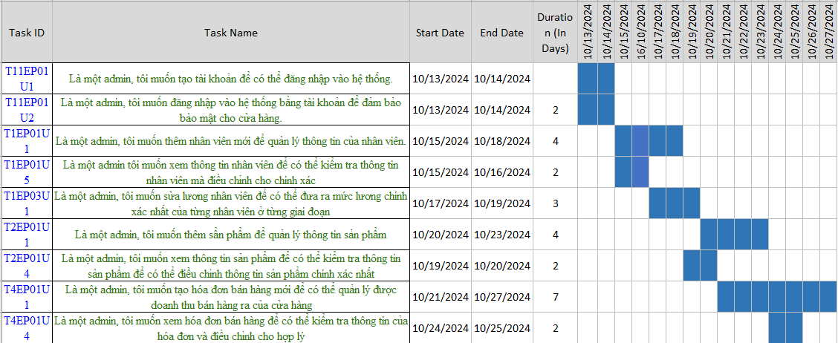

* Sprint backlog:

Bảng 2.7. Sprint backlog phiên bản phần mềm V1.0

|  |  |  |  |  |  |  |  |  |  |
| --- | --- | --- | --- | --- | --- | --- | --- | --- | --- |
| **ID** | **Tasks** | **Owner** | **Status** | **Estimated effort** | **Day 1** | **Day 2** | **…** | **Day 3** | **Day 15** |
| T11EP01U1 | Thiết kế cơ sở dữ liệu cho tài khoản | Cường | Done | 3 | 3 | 0 | … | 0 | 0 |
| Tạo API cho tạo tài khoản | Hiếu | Done | 10 | 10 | 5 | … | 0 | 0 |
| Phát triển giao diện | Cường | Done | 5 | 5 | 5 | … | 0 | 0 |
| Tích hợp frontend và backend | Hiếu | Done | 8 | 8 | 0 | … | 0 | 0 |
| Kiểm thử và sửa lỗi | Hiệp | Done | 5 | 5 | 5 | … | 0 | 0 |
| T11EP01U2 | Thiết kế cơ sở dữ liệu | Thịnh | Done | 4 | 4 | 0 | … | 0 | 0 |
| Tạo API đăng nhập | Thiện | Done | 4 | 4 | 2 | … | 0 | 0 |
| Phát triển giao diện đăng nhập | Hòa | Done | 2 | 1 | 1 | … | 0 | 0 |
| Kiểm thử và sửa lỗi | Hiệp | Done | 3 | 0 | 3 | … | 0 | 0 |
| T1EP01U1 | Phân tích và thiết kế chức năng | Hòa, Thịnh | Done | 4 | 4 | 4 | … | 4 | 0 |
| API thêm nhân viên | Thiện | Done | 8 | 8 | 8 | … | 8 | 0 |
| Giao diện thêm nhân viên | Thịnh | Done | 7 | 7 | 7 | … | 5 | 0 |
| Kiểm thử | Hiệp | Done | 6 | 6 | 6 | … | 6 | 0 |
| T1EP01U5 | API để lấy thông tin nhân viên | Thiện | Done | 4 | 4 | 4 | … | 4 | 0 |
| Giao diện hiển thị thông tin nhân viên | Hòa | Done | 2 | 2 | 2 | … | 2 | 0 |
| Kiểm thử | Hiệp | Done | 2 | 2 | 2 | … | 2 | 0 |

Xem chi tiết:

<https://docs.google.com/spreadsheets/d/1PttHGSXj2bsGJSC222ot5r8RtiuFF1cQ29vtAZVW4D0/edit?gid=322197160#gid=322197160>

#### 2.5.2.2. Xây dựng kịch bản câu chuyện người dùng

**\*T11EP01U1**

|  |
| --- |
| **Feature: Tạo tài khoản để có thể đăng nhập vào hệ thống**  **Scenario 1: Tạo tài khoản thành công**   * **Given:** Tôi đã đăng nhập vào hệ thống với tư cách là Admin. * **When:** Tôi chọn mục “Quản lý tài khoản” và nhấn nút “Tạo tài khoản mới”. * **And:** Tôi nhập đầy đủ và hợp lệ các thông tin tài khoản:   + Tên tài khoản: cuong_admin   + Mật khẩu: Admin@1234   + Email: [cuong_admin@gmail.com](mailto:cuong_admin@gmail.com)   + Vai trò: Admin * **And:** Tôi nhấn nút “Lưu”. * **Then:** Hệ thống hiển thị thông báo “Tạo tài khoản thành công”. * **And:** Tài khoản mới được thêm vào hệ thống.   **Scenario 2: Tạo tài khoản thất bại do thiếu thông tin**   * **Given:** Tôi đã đăng nhập vào hệ thống với tư cách là Admin. * **When:** Tôi chọn mục “Quản lý tài khoản” và nhấn nút “Tạo tài khoản mới”. * **And:** Tôi để trống một hoặc nhiều trường thông tin cần thiết. * **And:** Tôi nhấn nút “Lưu”. * **Then:** Hệ thống hiển thị thông báo “Vui lòng nhập đầy đủ thông tin”.   **Scenario 3: Tạo tài khoản thất bại do định dạng email không hợp lệ**   * **Given:** Tôi đã đăng nhập vào hệ thống với tư cách là Admin. * **When:** Tôi chọn mục “Quản lý tài khoản” và nhấn nút “Tạo tài khoản mới”. * **And:** Tôi nhập email không đúng định dạng (ví dụ: cuong_admin@). * **And:** Tôi nhấn nút “Lưu”. * **Then:** Hệ thống hiển thị thông báo lỗi “Email không hợp lệ, vui lòng kiểm tra lại”. |

**\* T11EP01U2**

|  |
| --- |
| **Feature: Đăng nhập vào hệ thống để đảm bảo bảo mật cho cửa hàng**  **Scenario 1: Đăng nhập thành công**   * **Given**: Tôi đang ở trang đăng nhập của hệ thống. * **When**: Tôi nhập đúng tên tài khoản và mật khẩu:   + Tên tài khoản: admin   + Mật khẩu: Admin@1234 * **And**: Tôi nhấn nút “Đăng nhập” * **Then**: Hệ thống chuyển hướng đến trang quản lý của Admin. * **And**: Hiển thị thông báo “Đăng nhập thành công”.   **Scenario 2: Đăng nhập thất bại do sai tên tài khoản hoặc mật khẩu**   * **Given**: Tôi đang ở trang đăng nhập của hệ thống. * **When**: Tôi nhập sai tên tài khoản hoặc mật khẩu:   + Tên tài khoản: admin   + Mật khẩu: SaiMatKhau * **And**: Tôi nhấn nút “Đăng nhập”. * **Then**: Hệ thống hiển thị thông báo lỗi “Tên tài khoản hoặc mật khẩu không đúng”.   **Scenario 3: Đăng nhập thất bại do bỏ trống thông tin**   * **Given**: Tôi đang ở trang đăng nhập của hệ thống. * **When**: Tôi để trống một hoặc cả hai trường thông tin (tên tài khoản hoặc mật khẩu). * **And**: Tôi nhấn nút “Đăng nhập”. * **Then**: Hệ thống hiển thị thông báo “Vui lòng nhập đầy đủ thông tin”. |

Xem chi tiết:

<https://docs.google.com/document/d/1OzYhJ8k57A8_Q9GtTTGXC_H51bJ-V7PhSb2191kmtz0/edit?tab=t.0>

#### 2.5.2.3. Phát triển tính năng trên câu chuyện của user story

**User Story T11EP01U1**

* Nhiệm vụ: Xây dựng chức năng đăng ký tài khoản
* Mô tả nhiệm vụ:

Bảng 2.8. Mô tả nhiệm vụ cho User Story T11EP01U1

|  |  |
| --- | --- |
| **Task** | **Mô tả công việc** |
| Thiết kế cơ sở dữ liệu cho tài khoản | Xác định bảng dữ liệu tài khoản. |
| Thiết kế các trường dữ liệu cần thiết (ví dụ: email, mật khẩu, quyền truy cập). |
| Tạo API cho tạo tài khoản | Xây dựng API để tạo tài khoản (POST). |
| Xử lý xác thực thông tin tài khoản. |
| Kiểm tra trường hợp lỗi (email trùng, mật khẩu yếu). |
| Phát triển giao diện | Thiết kế giao diện trang đăng ký tài khoản. |
| Xử lý input dữ liệu (email, mật khẩu). |
| Hiển thị thông báo lỗi nếu có (email trùng, mật khẩu yếu). |
| Tích hợp frontend và backend | Kết nối giao diện đăng ký với API backend. |
| Xử lý yêu cầu từ frontend và trả kết quả (tạo tài khoản thành công, lỗi). |
| Kiểm thử và sửa lỗi | Kiểm tra chức năng tạo tài khoản. |
| Xử lý các lỗi thường gặp (ví dụ: lỗi xác thực, thông báo không chính xác). |

* Thiết kế giao diện:

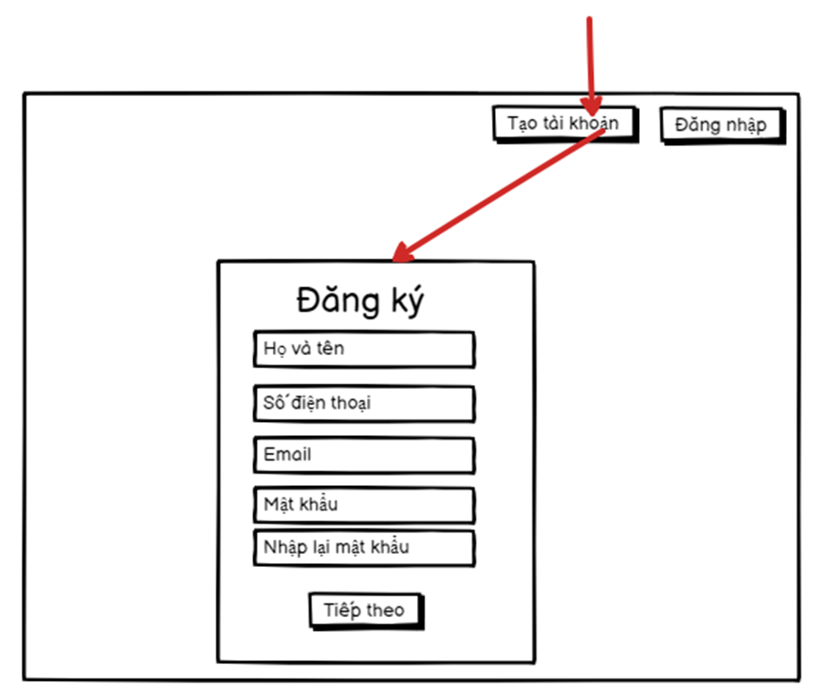

Hình 2.3. Phác thảo hoạt động minh họa di chuyển giao diện cho User Story T11EP01U1

**User Story T11EP01U2**

* Nhiệm vụ: Xây dựng chức năng đăng nhập vào hệ thống.
* Mô tả nhiệm vụ:

Bảng 2.9. Mô tả nhiệm vụ cho User Story T11EP01U2

|  |  |
| --- | --- |
| Task | Mô tả công việc |
| Thiết kế cơ sở dữ liệu | Xác định bảng dữ liệu cho tài khoản (email, mật khẩu, quyền truy cập). |
| Đảm bảo bảo mật mật khẩu. |
| Tạo API đăng nhập | Xây dựng API cho đăng nhập (POST) xử lý email và mật khẩu. |
| Xác thực người dùng (so sánh với thông tin trong cơ sở dữ liệu). |
| Xử lý lỗi (email sai, mật khẩu sai). |
| Phát triển giao diện đăng nhập | Thiết kế trang đăng nhập (email, mật khẩu). |
| Xử lý hiển thị thông báo lỗi khi đăng nhập thất bại. |
| Cải thiện trải nghiệm người dùng (UI/UX). |
| Kiểm thử và sửa lỗ | Kiểm thử chức năng đăng nhập với nhiều tình huống (đúng email/mật khẩu, sai email/mật khẩu). |
| Xử lý các lỗi gặp phải trong quá trình thử nghiệm. |

* Thiết kế giao diện:

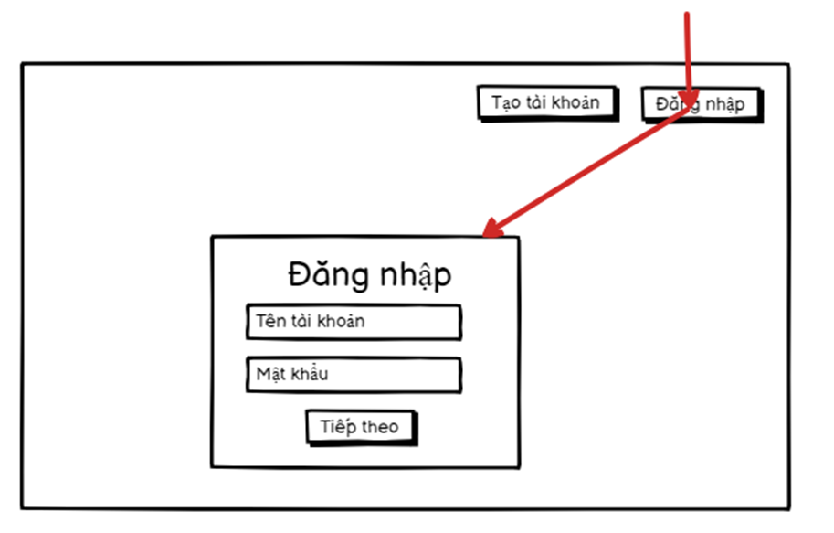

Hình 2.4. Phác thảo hoạt động minh họa di chuyển giao diện cho User Story T11EP01U2

Xem chi tiết tại:

<https://docs.google.com/document/d/1yUBN67RmCskjdKVkOuanOO7onTdgzzox/edit>

**Thiết kế cơ sở dữ liệu mức logic:**

Hình 2.5. Cơ sở dữ liệu mức logic phiên bản phầm mềm V1.0

#### 2.5.2.4. Phát hành phiên bản sản phẩm phần mềm

**Sprint Review**

1. Người tham dự và vai trò

Bảng 2.10. Người tham dự trong Sprint Review phiên bản phần mềm V1.0

| **Tên** | **Vai trò** |
| --- | --- |
| Nguyễn Trung Hiếu | DT |
| Phan Văn Hòa | DT |
| Đinh Đức Thịnh | DT |
| Nguyễn Hoàng Hiệp | PO |
| Nguyễn Văn Thiện | SM |
| Trần Văn Cường | DT |
| Khách hàng và các bên liên quan | |

1. Đánh giá mục tiêu

Các mục tiêu Sprint đã hoàn thành đạt 90%, còn một số hạng mục cần bổ sung.

1. Chia sẻ về Sprint đã hoàn thành

Nhóm đã chia sẻ về những thách thức gặp phải như hiệu suất thấp và xử lý lỗi xác thực, đồng thời đưa ra phương hướng giải quyết.

1. Trải nghiệm sản phẩm

Nhóm đã demo sản phẩm, giới thiệu tính năng chính và mời các bên trải nghiệm trực tiếp.

1. Thảo luận và đóng góp ý kiến

* Các ý kiến đóng góp xoay quanh cải tiến giao diện và nâng cao trải nghiệm người dùng.
* Khách hàng mong muốn sửa đổi nhu cầu sử dụng để cả nhân viên và quản lý của cửa hàng có thể truy cập. Việc sửa lương nhân viên nên được tích hợp vào sửa thông tin nhân viên.

1. Cập nhật Product Backlog

* Chuyển đổi tính năng đăng ký thành tạo tài khoản cho nhân viên.
* Thêm sửa lương nhân viên vào sửa thông tin nhân viên.

**Sprint Restropective**

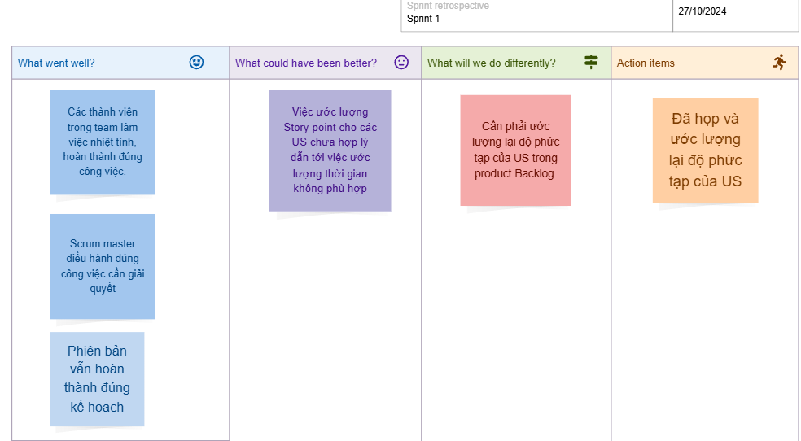

Hình 2.6. Sprint Restropective phiên bản phần mềm V1.0

### 2.5.3. Phiên bản phần mềm V2.0

#### 2.5.3.1. Mục tiêu và kế hoạch thực hiện

* Mục tiêu của phiên bản phần mềm này là: nâng cấp hệ thống bổ sung các chức năng quan trọng để quản lý dữ liệu nhân viên, sản phẩm, hóa đơn bán hàng, đặc biệt sửa lại chức năng đăng ký thành tạo tài khoản cho nhân viên khi thêm mới:
  + Nhân viên: Thêm tài khoản khi thêm nhân viên, sửa, xóa nhân viên, sắp xếp lịch làm cho nhân viên.
  + Sản phẩm: Sửa, xóa sản phẩm.
  + Khách hàng: Thêm khách hàng mới và xem thông tin khách hàng.
  + Hóa đơn: Thêm chức năng sửa và xóa hóa đơn bán hàng để đảm bảo doanh thu chính xác.
* Kế hoạch thực hiện:

Bảng 2.11. Sprint planning cho phiên bản phần mềm 2.0:

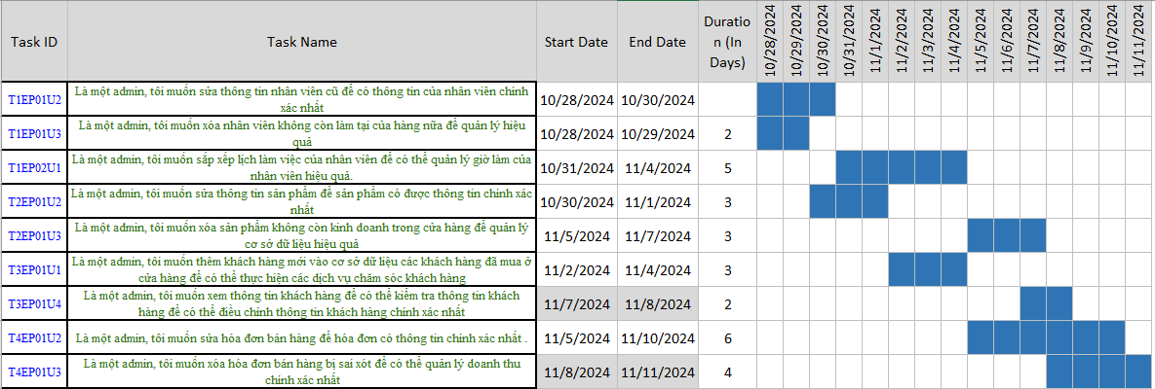

* Sprint backlog:

Bảng 2.12. Sprint backlog cho phiên bản phần mềm 2.0

|  |  |  |  |  |  |  |  |  |
| --- | --- | --- | --- | --- | --- | --- | --- | --- |
| **ID** | **Tasks** | **Owner** | **Status** | **Estimated effort** | **Day 1** | **Day 2** | **…** | **Day 15** |
| T1EP01U2 | Phân tích và thiết kế chức năng sửa thông tin nhân viên | Cường | Done | 6 | 6 | 0 | … | 0 |
| API để cập nhật thông tin nhân viên | Hiếu | Done | 12 | 12 | 6 | … | 0 |
| Giao diện sửa thông tin nhân viên | Cường | Done | 8 | 8 | 0 | … | 0 |
| Kiểm thử và sửa lỗi | Hiệp | Done | 6 | 6 | 6 | … | 0 |
| T11EP01U3 | Thiết kế cơ sở dữ liệu cho tài khoản | Hòa | Done | 4 | 4 | 0 | … | 0 |
| API để cập nhật thông tin nhân viên | Thiện | Done | 3 | 2 | 1 | … | 0 |
| Giao diện sửa thông tin nhân viên | Thịnh | Done | 2 | 2 | 0 | … | 0 |
| Kiểm thử và sửa lỗi | Hiệp | Done | 4 | 4 | 4 | … | 0 |
| T1EP01U3 | Phân tích và thiết kế chức năng xóa nhân viên | Hòa | Done | 4 | 4 | 4 | … | 0 |
| API xóa nhân viên | Thiện | Done | 8 | 8 | 8 | … | 0 |
| Giao diện xóa nhân viên | Thịnh | Done | 5 | 5 | 5 | … | 0 |
| Kiểm thử và sửa lỗi | Hiệp | Done | 5 | 5 | 5 | … | 0 |
| T1EP02U1 | Phân tích và thiết kế chức năng sắp xếp lịch làm việc | Cường | To do | 20 | 0 | 0 | … | 0 |
| API quản lý lịch làm việc | Hiếu | To do | 32 | 0 | 0 | … | 0 |
| Giao diện sắp xếp lịch làm việc | Cường | To do | 28 | 0 | 0 | … | 0 |
| Kiểm thử và sửa lỗi | Hiệp | To do | 20 | 0 | 0 | … | 0 |

Xem chi tiết:

<https://docs.google.com/spreadsheets/d/1PttHGSXj2bsGJSC222ot5r8RtiuFF1cQ29vtAZVW4D0/edit?gid=322197160#gid=322197160>

#### 2.5.3.2. Xây dựng kịch bản câu chuyện người dùng

* T1EP01U2

|  |  |  |  |  |  |  |  |  |  |  |  |  |  |  |  |  |
| --- | --- | --- | --- | --- | --- | --- | --- | --- | --- | --- | --- | --- | --- | --- | --- | --- |
| **Feature: Chỉnh sửa thông tin nhân viên cũ**  **Scenario 1: Chỉnh sửa thông tin thành công**   * Given: Tôi đã đăng nhập thành công với tư cách là Admin * When: Tôi chọn nút quản lí nhân viên và chọn tên nhân viên cần sửa * And: Thông tin nhân viên hiển thị lên màn hình * And: Tôi sửa những thông tin cần thiết * And: Tôi kích nút “Lưu thông tin” * Then: Thông tin nhân viên được cập nhật chính xác  |  |  | | --- | --- | | Thông tin nhân viên | | | Tên nhân viên | Trần Văn Cường | | Ngày sinh | 13/11/2004 | | Email | Cuong123@gmail.com | | Địa chỉ | Hà Nội | | SĐT | 0366465734 | | Lương cơ bản | 5.000.000đ | | Giới tính | Nam |   **Scenario 2: Truy xuất dữ liệu nhân viên thất bại (lỗi)**   * Given: Tôi đã đăng nhập thành công với tư cách là Admin * When: Tôi chọn nút quản lý nhân viên * Then: Hiển thị thông báo “Đã xảy ra lỗi   **Scenario 3: Sửa thông tin sai định dạng (lỗi)**   * Given người dùng đã đăng nhập vào hệ thống. * And đang ở trang "Thông tin cá nhân". * When người dùng nhấn vào nút "Chỉnh sửa thông tin". * And nhập thông tin không đúng định dạng. * Then hệ thống hiển thị thông báo lỗi "Thông tin không hợp lệ, vui lòng kiểm tra lại" và kết thúc khi thông tin được sửa đúng định dạng |

* T1EP01U3

|  |
| --- |
| **Feature: Xóa** **nhân viên không còn làm tại của hàng nữa**  **Scenario 1: Xóa nhân viên thành công**   * Given: Tôi đã đăng nhập thành công với tư cách là Admin * When: Tôi chọn nút quản lí nhân viên và chọn trạng thái “Nghỉ việc” trên thanh tìm kiếm và danh sách nhân viên nghỉ việc hiển thị trên màn hình * And: Tôi kích nút “Xóa” cạnh tên nhân viên cần xóa * And: Hiển thị thông báo xác nhận xóa * And: Tôi kích nút “Xác nhận” * Then: Danh sách nhân viên mới được cập nhật   **Scenario 2:Xóa nhân viên thất bại do truy xuất dữ liệu lỗi**   * Given: Tôi đã đăng nhập thành công với tư cách là Admin * When: Tôi chọn nút quản lí nhân viên * And: Tôi kích nút “Xóa” cạnh tên nhân viên cần xóa * And: Hiển thị thông báo xác nhận xóa * And: Tôi kích nút “Xác nhận” * Then: Hiển thị thông báo “Đã xảy ra lỗi” |

Xem chi tiết:

<https://docs.google.com/document/d/1OzYhJ8k57A8_Q9GtTTGXC_H51bJ-V7PhSb2191kmtz0/edit?tab=t.0>

#### 2.5.3.3. Phát triển tính năng trên câu chuyện của User Story

**User Story T1EP01U2**

* Nhiệm vụ: Xây dựng chức năng sửa thông tin nhân viên.
* Mô tả nhiệm vụ:

Bảng 2.13. Mô tả nhiệm vụ cho User Story T1EP01U2

|  |  |
| --- | --- |
| **Task** | **Mô tả công việc** |
| Phân tích và thiết kế chức năng sửa thông tin nhân viên | Xác định các trường thông tin nhân viên có thể sửa (họ tên, ngày sinh, chức vụ, mức lương, v.v.). |
| Thiết kế giao diện để admin có thể dễ dàng sửa thông tin nhân viên. |
| Phát triển Backend (API để cập nhật thông tin nhân viên) | Tạo API cho phép sửa thông tin nhân viên trong cơ sở dữ liệu. |
| Đảm bảo tính bảo mật và quyền truy cập của admin khi sửa thông tin nhân viên. |
| Phát triển Frontend (Giao diện sửa thông tin nhân viên) | Xây dựng giao diện người dùng để admin có thể nhập thông tin mới và sửa các trường thông tin của nhân viên. |
| Kiểm thử và sửa lỗi | Kiểm thử tính năng sửa thông tin nhân viên, đảm bảo rằng các thay đổi được lưu và hiển thị đúng. |
| Kiểm tra tính chính xác của dữ liệu sau khi sửa đổi. |

* Thiết kế giao diện:

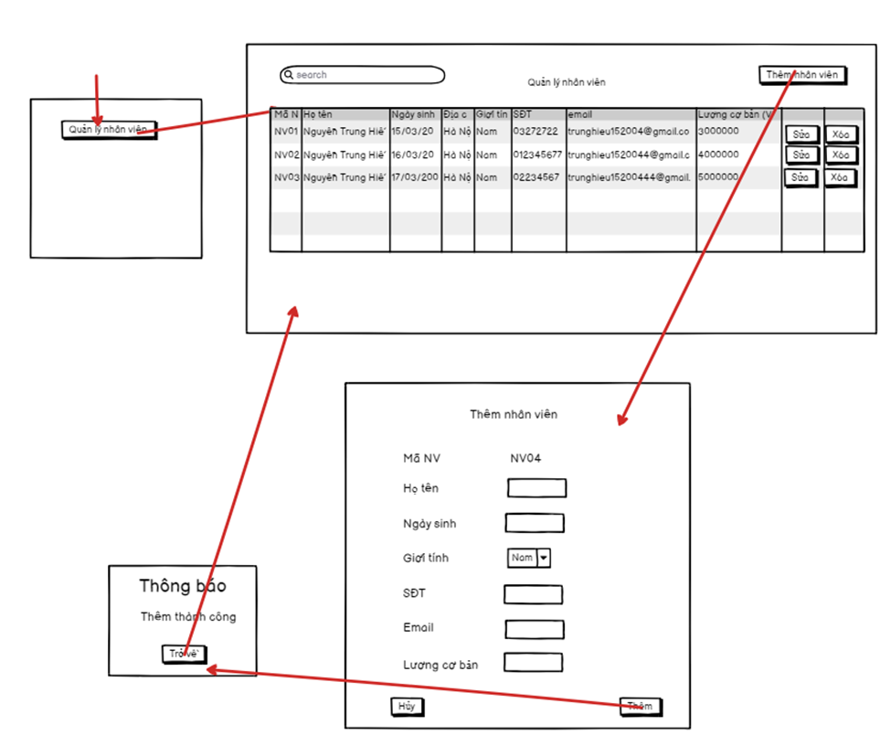

Hình 2.7. Phác thảo hoạt động minh họa di chuyển giao diện cho User Story T1EP01U2

Xem chi tiết:

<https://docs.google.com/document/d/1yUBN67RmCskjdKVkOuanOO7onTdgzzox/edit>

**Thiết kế cơ sở dữ liệu mức logic**

Hình 2.8. Cơ sở dữ liệu mức logic phiên bản phần mềm V2.0

#### 2.5.3.4. Phát hành phiên bản sản phẩm phần mềm

**Sprint Review**

1. Người tham dự và vai trò

Bảng 2.14. Người tham dự trong Sprint Review phiên bản phần mềm V2.0

| **Tên** | **Vai trò** |
| --- | --- |
| Nguyễn Trung Hiếu | DT |
| Phan Văn Hòa | DT |
| Đinh Đức Thịnh | DT |
| Nguyễn Hoàng Hiệp | PO |
| Nguyễn Văn Thiện | SM |
| Trần Văn Cường | DT |
| Khách hàng và các bên liên quan | |

1. Đánh giá mục tiêu

Các mục tiêu Sprint đã hoàn thành đạt 80%, còn một số hạng mục cần bổ sung.

1. Chia sẻ về Sprint đã hoàn thành

Nhóm đã chia sẻ những khó khăn: chưa thể hoàn thành tính năng sắp xếp lịch làm việc của nhân viên do chưa thực sự rõ ràng về quy trình.

1. Trải nghiệm sản phẩm

Nhóm đã demo sản phẩm, giới thiệu tính năng chính và mời các bên trải nghiệm trực tiếp.

1. Thảo luận và đóng góp ý kiến

* Các ý kiến đóng góp xoay quanh cải tiến giao diện và nâng cao trải nghiệm người dùng.
* Đưa ra hướng giải quyết cho chức năng sắp xếp lịch làm việc.

1. Cập nhật Product Backlog

Tính toán lại logic của chức năng sắp xếp lịch làm việc cho nhân viên.

**Sprint Retrospective**

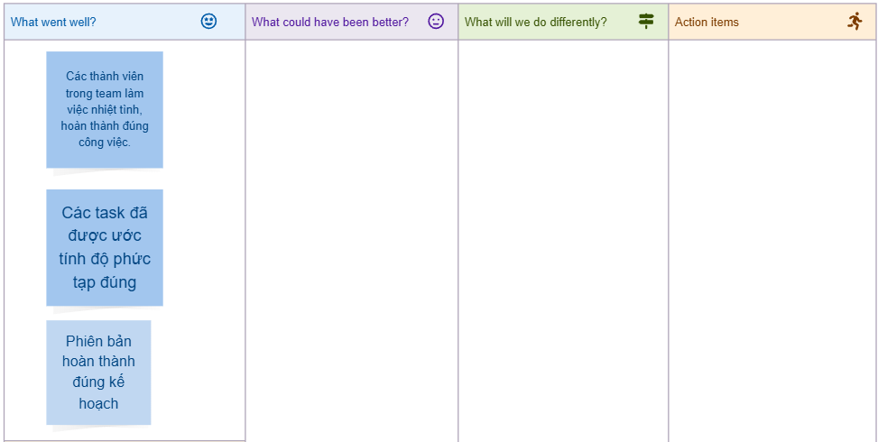

Hình 2.9. Sprint Retrospective cho phiên bản phần mềm V3.0

### 2.5.4. Phiên bản phần mềm V3.0

#### 2.5.4.1. Mục tiêu và kế hoạch thực hiện

* Mục tiêu của phiên bản này là tối ưu hóa các chức năng của hệ thống, bổ sung thêm các chức năng quản lý còn thiếu:tìm kiếm, phân loại, sửa đổi và thống kê. Cải thiện chức năng quản lý lương và doanh thu với các chức năng thống kê. Nâng cao hiệu quả tìm kiếm và phân loại dữ liệu.
* Kế hoạch thực hiện:

Bảng 2.15. Sprint planning cho phiên bản phần mềm V3.0

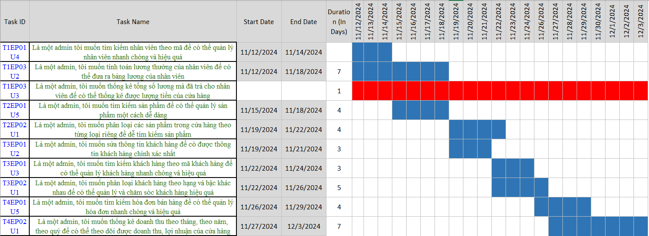

#### 2.5.4.2. Xây dựng kịch bản câu chuyện người dùng.

* T1EP01U4

|  |
| --- |
| **Feature: Tìm kiếm nhân viên theo mã**  **Scenario 1: Tìm kiếm nhân viên theo mã thành công**   * Given: Tôi đã đăng nhập thành công với tư cách là Admin. * When: Tôi nhập mã nhân viên vào thanh tìm kiếm. * And: Tôi nhấn nút “Tìm kiếm”. * Then: Thông tin chi tiết của nhân viên có mã tương ứng được hiển thị trên màn hình.   **Scenario 2: Tìm kiếm nhân viên không tồn tại**   * Given: Tôi đã đăng nhập thành công với tư cách là Admin. * When: Tôi nhập mã nhân viên không tồn tại vào thanh tìm kiếm. * And: Tôi nhấn nút “Tìm kiếm”. * Then: Hệ thống hiển thị thông báo “Không tìm thấy nhân viên với mã này”.   **Scenario 3: Tìm kiếm nhân viên khi chưa nhập mã**   * Given: Tôi đã đăng nhập thành công với tư cách là Admin. * When: Tôi để trống ô nhập mã nhân viên và nhấn nút “Tìm kiếm”. * Then: Hệ thống hiển thị thông báo “Vui lòng nhập mã nhân viên để tìm kiếm”. |

* T2EP01U5

|  |
| --- |
| **Feature: Tìm kiếm sản phẩm để quản lý sản phẩm một cách dễ dàng**  **Scenario 1: Tìm kiếm sản phẩm thành công**   * Given: Tôi đã đăng nhập thành công với tư cách là Admin. * When: Tôi chọn mục “Quản lý sản phẩm”. * And: Tôi nhập mã sản phẩm hoặc tên sản phẩm vào ô tìm kiếm. * And: Tôi nhấn nút “Tìm kiếm”. * Then: Hệ thống hiển thị danh sách sản phẩm phù hợp với kết quả tìm kiếm, bao gồm: mã sản phẩm, tên sản phẩm, loại sản phẩm, số lượng và giá bán.   **Scenario 2: Tìm kiếm sản phẩm với kết quả không tồn tại**   * Given: Tôi đã đăng nhập thành công với tư cách là Admin. * When: Tôi chọn mục “Quản lý sản phẩm”. * And: Tôi nhập mã sản phẩm hoặc tên sản phẩm không có trong hệ thống vào ô tìm kiếm. * And: Tôi nhấn nút “Tìm kiếm”. * Then: Hệ thống hiển thị thông báo “Không tìm thấy sản phẩm nào phù hợp”.   **Scenario 3: Tìm kiếm sản phẩm khi để trống ô tìm kiếm**   * Given: Tôi đã đăng nhập thành công với tư cách là Admin. * When: Tôi chọn mục “Quản lý sản phẩm”. * And: Tôi không nhập dữ liệu vào ô tìm kiếm. * And: Tôi nhấn nút “Tìm kiếm”. * Then: Hệ thống hiển thị thông báo “Vui lòng nhập thông tin tìm kiếm”. |

Xem chi tiết:

<https://docs.google.com/document/d/1yUBN67RmCskjdKVkOuanOO7onTdgzzox/edit>

#### 2.5.4.3. Phát triển tính năng trên câu chuyện user story

**User Story T1EP01U4**

* Nhiệm vụ: Xây dựng chức năng tìm kiếm nhân viên theo mã
* Mô tả nhiệm vụ:

Bảng 2.16. Mô tả công việc cho User Story T1EP01U4

|  |  |
| --- | --- |
| **Task** | **Mô tả công việc** |
| Phân tích và thiết kế chức năng tìm kiếm nhân viên theo mã | Xác định các tiêu chí tìm kiếm (theo mã nhân viên). |
| Thiết kế giao diện tìm kiếm với ô nhập mã nhân viên và kết quả tìm kiếm hiển thị. |
| API tìm kiếm nhân viên theo mã | Xây dựng API cho phép tìm kiếm nhân viên theo mã. |
| Đảm bảo API trả kết quả chính xác và hiệu quả. |
| Giao diện tìm kiếm nhân viên | Xây dựng giao diện tìm kiếm trên frontend, cho phép nhập mã nhân viên và hiển thị kết quả tìm kiếm nhanh chóng. |
| Kiểm thử và sửa lỗi | Kiểm thử tính năng tìm kiếm nhân viên theo mã để đảm bảo chức năng hoạt động chính xác và không có lỗi. |

Thiết kế giao diện:

Hình 2.10. Phác thảo hoạt động minh họa di chuyển giao diện cho User Story T1EP01U4

**User Story T3EP01U4**

* **Nhiệm vụ:** Xem thông tin khách hàng
* Mô tả nhiệm vụ:

Bảng 2.17. Mô tả nhiệm vụ cho User Story T3EP01U4

| **Task** | **Mô tả công việc** |
| --- | --- |
| Thiết kế cơ sở dữ liệu | Đảm bảo bảng khách hàng chứa các trường cần thiết để hiển thị thông tin chi tiết (tên, địa chỉ, số điện thoại, email). |
| Tạo API lấy thông tin khách hàng | Xây dựng API để lấy thông tin chi tiết của khách hàng theo mã (GET). |
| Phát triển giao diện | Thiết kế giao diện hiển thị thông tin chi tiết khách hàng. |
|  | Cung cấp các trường thông tin quan trọng và nút chỉnh sửa nếu cần. |
| Tích hợp frontend và backend | Kết nối giao diện xem thông tin khách hàng với API backend. |
| Kiểm thử và sửa lỗi | Kiểm tra chức năng hiển thị thông tin khách hàng với dữ liệu đầy đủ, thiếu, hoặc không tồn tại. |

Thiết kế giao diện:

Hình 2.11. Phác thảo hoạt động minh họa di chuyển giao diện cho User Story T3EP01U4

Xem chi tiết:

<https://docs.google.com/document/d/1yUBN67RmCskjdKVkOuanOO7onTdgzzox/edit>

#### 2.5.4.4. Phát hành phiên bản sản phẩm phần mềm

**Sprint Review**

1. Người tham dự và vai trò

Bảng 2.18. Người tham dự trong Sprint Review phiên bản phần mềm V3.0

| **Tên** | **Vai trò** |
| --- | --- |
| Nguyễn Trung Hiếu | DT |
| Phan Văn Hòa | DT |
| Đinh Đức Thịnh | DT |
| Nguyễn Hoàng Hiệp | PO |
| Nguyễn Văn Thiện | SM |
| Trần Văn Cường | DT |
| Khách hàng và các bên liên quan | |

1. Đánh giá mục tiêu

Mục tiêu Sprint chỉ đạt 40% do ảnh hưởng từ bên ngoài, như thay đổi yêu cầu từ khách hàng và sự cố hạ tầng khiến tiến độ bị ảnh hưởng.

1. Chia sẻ về Sprint đã hoàn thành

Nhóm chia sẻ đã gặp phải các thách thức như hệ thống mạng không ổn định và thay đổi yêu cầu đột ngột từ phía khách hàng. Đã đề xuất các phương án xử lý tạm thời.

1. Trải nghiệm sản phẩm

Nhóm chỉ có thể demo một phần sản phẩm hoàn thành, chủ yếu là các tính năng cốt lõi. Một số tính năng chưa sẵn sàng để trải nghiệm.

1. Thảo luận và đóng góp ý kiến

Khách hàng và các bên liên quan đóng góp ý kiến về việc ưu tiên các tính năng quan trọng và cải tiến quy trình quản lý thay đổi yêu cầu.

1. Cập nhật Product Backlog

Product Backlog được cập nhật với các yêu cầu bổ sung mới, ưu tiên hoàn thành các hạng mục còn tồn đọng từ Sprint này trong Sprint tiếp theo.

**Sprint Retrospective**

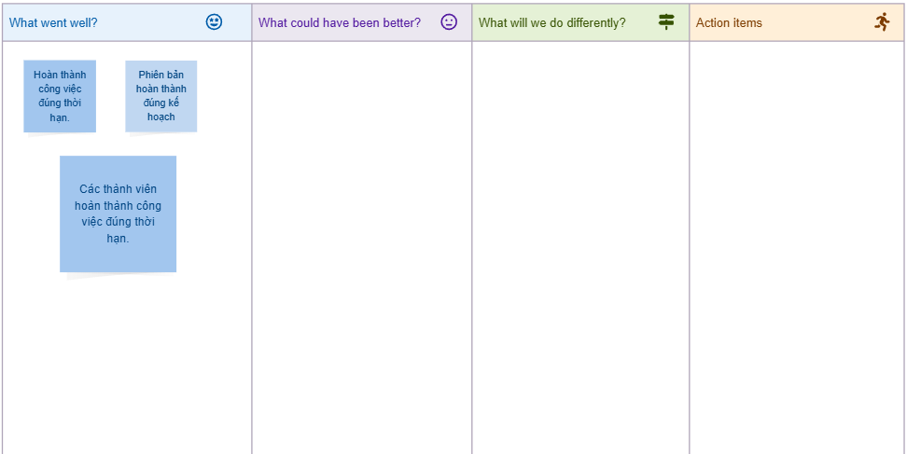

Hình 2.12. Sprint Retrospective cho phiên bản phần mềm V3.0

## 2.6. Kết luận chương 2

Lập kế hoạch và thực hiện dự án tập trung vào việc lập kế hoạch chi tiết và triển khai phát triển hệ thống. Nhóm sử dụng mô hình Agile với phương pháp Scrum để chia dự án thành các Sprint ngắn hạn, với mục tiêu rõ ràng cho từng giai đoạn. Các yêu cầu phần mềm được xác định thông qua các câu chuyện người dùng (User Stories) và tiêu chí chấp nhận cụ thể. Chương này trình bày cách nhóm xây dựng các phiên bản phần mềm (V1.0, V2.0, V3.0), từ các tính năng cơ bản như đăng nhập, quản lý sản phẩm và nhân viên, đến các chức năng nâng cao như thống kê doanh thu và phân loại dữ liệu. Mỗi Sprint được kiểm thử và đánh giá để đảm bảo hệ thống đáp ứng yêu cầu và hoạt động ổn định.

# CHƯƠNG 3. KẾT THÚC DỰ ÁN VÀ PHÁT HÀNH SẢN PHẨM PHẦN MỀM

## 3.1. Chuẩn bị phát hành

Bảng 3.1. trạng thái các user story

|  |  |
| --- | --- |
| **ID** | **Trạng thái** |
| T11EP01U1 | Done |
| T11EP01U2 | Done |
| T1EP01U1 | Done |
| T1EP01U2 | Done |
| T1EP01U3 | Done |
| T1EP01U4 | Done |
| T1EP01U5 | Done |
| T1EP02U1 | To-do |
| T1EP03U1 | Cancel |
| T1EP03U2 | To-do |
| T1EP03U3 | Cancel |
| T2EP01U1 | Done |
| T2EP01U2 | Done |
| T2EP01U3 | Done |
| T2EP01U4 | Done |
| T2EP01U5 | Done |
| T2EP02U1 | Done |
| T3EP01U1 | Done |
| T3EP01U2 | Done |
| T3EP01U3 | Done |
| T3EP01U4 | Done |
| T3EP02U1 | Done |
| T4EP01U1 | Done |
| T4EP01U2 | Done |
| T4EP01U3 | Done |
| T4EP01U4 | Done |
| T4EP01U5 | Done |
| T4EP02U1 | To-do |

## 3.2. Kiểm thử

### 3.2.1. Kiểm thử tích hợp

Bảng 3.2. Bảng kiểm thử tích hợp

|  |  |  |  |  |
| --- | --- | --- | --- | --- |
| **ID** | **Chức năng** | **Hành động** | **Kết quả mong muốn** | **Kết quả** |
| T11EP01U1 | Đăng nhập | - Vào trang đăng nhập.  - Nhập thông tin tài khoản (email, mật khẩu) - Nhấn nút "Đăng nhập" | Hệ thống kiểm tra thông tin tài khoản và cho phép đăng nhập thành công nếu thông tin hợp lệ. | Pass |
| T2EP01U1 | Thêm sản phẩm | - Vào trang quản lí sản phẩm. - Nhấn nút thêm sản phẩm. - Nhập thông tin sản phẩm. - Nhấn nút "Thêm". | Sản phẩm đã được lưu thêm lên hệ thống. | Pass |
| T2EP01U4 | Xem thông tin sản phẩm | -Vào trang quản lí sản phẩm. - Nhấn nút xem bên cạnh sản phẩm cần xem. | Hệ thống hiển thị ra thông tin của sản phẩm. | Pass |
| T1EP01U1 | Thêm nhân viên | - Vào trang quản lý nhân viên. - Nhấn nút "Thêm nhân viên". - Nhập thông tin nhân viên. - Nhấn nút "Thêm". | Nhân viên mới đã được thêm lên hệ thống. | Pass |
| T1EP01U5 | Xem thông tin nhân viên | - Vào trang quản lý nhân viên.  - Nhấn nút "Xem" bên cạnh nhân viên muốn xem. | Hệ thống hiển thị ra thông tin của nhân viên. | Pass |

Nội dung kiểm thử tích hợp phần mềm chi tiết tại link:

<https://docs.google.com/spreadsheets/d/1ceNRPQS7e1JZup9c-A1lP6YXF09f-4y4Q0s4dUxYBos/edit?usp=sharing>

### 3.2.2. Kiểm thử hệ thống và kiểm thử chấp nhận

Bảng 3.3. Bảng kiểm thử chấp nhận

|  |  |  |  |  |  |  |
| --- | --- | --- | --- | --- | --- | --- |
| **ID** | **Chức năng** | **User** | **Tiền điều kiện** | **Bước kiểm thử** | **Kết quả mong đợi** | **Trạng thái** |
| T11EP01U1 | **Bảo mật thông tin cửa hàng** | Là một admin, tôi muốn tạo tài khoản để có thể đăng nhập vào hệ thống. | -Admin chưa có tài khoản trong hệ thống và email chưa được đăng ký | - Mở trang đăng ký - Nhập email và mật khẩu - Nhấn nút "Đăng ký" | - Hệ thống hiển thị thông báo "Đăng ký thành công". - Người dùng được chuyển đến trang đăng nhập. | Tích hợp cùng T1EP01U1 |
| T11EP01U2 | Là một admin, tôi muốn đăng nhập vào hệ thống bằng tài khoản để đảm bảo bảo mật cho cửa hàng. | - Admin đã có tài khoản. | - Mở trang đăng nhập - Nhập email và mật khẩu - Nhấn nút "Đăng nhập" | - Hệ thống hiển thị thông báo "Đăng nhập thành công". | Pass |
| T1EP01U1 | **Quản lý nhân viên** | Là một admin, tôi muốn thêm nhân viên mới để quản lý thông tin của nhân viên. | - Admin đã đăng nhập vào trang quản lí nhân viên. | - Nhấn nút "Thêm nhân viên". - Nhập thông tin nhân viên.  - Nhấn nút "Thêm". | - Hệ thống đã lưu thông tin nhân viên mới. | Pass |
| T1EP01U2 |  | Là một admin, tôi muốn sửa thông tin nhân viên cũ để có thông tin của nhân viên chính xác nhất. | - Admin đã đăng nhập vào trang quản lí nhân viên. | - Nhấn nút "Sửa" bên cạnh nhân viên muốn sửa. - Nhập thông tin cần sửa của nhân viên. - Nhấn nút "Cập nhật". | - Hệ thống đã lưu lại thông tin nhân viên vừa được sửa. | Pass |
| T1EP01U3 |  | Là một admin, tôi muốn xóa nhân viên không còn làm tại của hàng nữa để quản lý hiệu quả. | - Admin đã đăng nhập vào trang quản lí nhân viên. | - Nhấn nút "Xóa" bên cạnh nhân viên muốn xóa. - Nhấn nút "Đồng ý xóa". | - Hệ thống đã xóa thông tin nhân viên. | Pass |
| T1EP01U4 |  | Là một admin tôi muốn tìm kiếm nhân viên theo mã để có thể quản lý nhân viên nhanh chóng và hiệu quả. | - Admin đã đăng nhập vào trang quản lí nhân viên. | - Nhập mã nhân viên vào thanh tìm kiếm. - Nhấn nút "Tìm kiếm" | - Hệ thống đưa nhân viên cần tìm. | Pass |
| T1EP01U5 |  | Là một admin tôi muốn xem thông tin nhân viên để có thể kiểm tra thông tin nhân viên mà điều chỉnh đã chính xác chưa. | - Admin đã đăng nhập vào trang quản lí nhân viên. | - Nhấn nút "Xem" bên cạnh nhân viên muốn xem. | - Hệ thống đưa ra thông tin nhân viên muốn xem. | Pass |

Nội dung kiểm thử hệ thống và kiểm thử chấp nhận phần mềm chi tiết tại link:

<https://docs.google.com/spreadsheets/d/1J0RMFOqu4d9dnz63BW9ECyeVs_yRR-WSXalJYUf46P8/edit?usp=sharing>

## 3.3. Hướng dẫn sử dụng phần mềm

* Cấu hình cứng gồm:
  + **Vi xử lý:** Intel Core i3-12100 / AMD Ryzen 3 4100
  + **RAM:** 8 GB DDR4 (đủ cho các phần mềm quản lý và duyệt web)
  + **Ổ đĩa cài đặt trống:** Ít nhất 1GB dung lượng đĩa trống (ưu tiên SSD để khởi động nhanh và truy xuất dữ liệu mượt mà)
  + **Card đồ họa:** Tích hợp (Intel UHD Graphics hoặc AMD Radeon Vega)
  + Độ phân giải màn hình: 1920x1080 pixels (Full HD) để có trải nghiệm tốt nhất
* Cấu hình phần mềm tối thiểu để triển khai hệ thống:
  + **Hệ điều hành:** Windows 10 (64-bit, bản quyền để đảm bảo bảo mật)
* Phần mềm cùng hướng dẫn sử dụng tại đường dẫn:

<https://github.com/Seotow/PTDACNTT_Nhom13>

* Các bước thực hiện sử dụng sản phẩm:
* Đăng nhập
  + Đăng nhập hệ thống.
  + Nhập tên email, mật khẩu.
    - Ấn “Đăng nhập”.
    - Xác minh hệ thống chuyển hướng đến trang chủ.
* Thêm sản phẩm
  + Đăng nhập hệ thống và truy cập trang “quản lý sản phẩm”.
  + Nhấn nút “Thêm sản phẩm”.
  + Nhập đầy đủ thông tin hợp lệ.
  + Nhấn nút “Thêm”.
* Xem sản phẩm
  + Đăng nhập hệ thống và truy cập trang “quản lý sản phẩm”.
  + Truy cập vào trang quản lý sản phẩm.
* Thêm nhân viên
  + Đăng nhập hệ thống và truy cập trang “quản lý nhân viên”.
  + Nhấn nút “Thêm nhân viên”.
  + Nhập đầy đủ thông tin hợp lệ.
  + Nhấn nút “Thêm”.
* Xem nhân viên
  + Đăng nhập hệ thống và truy cập trang “quản lý nhân viên”.
  + Truy cập vào trang quản lý nhân viên.
* Tạo hóa đơn
  + Đăng nhập hệ thống và truy cập trang “Quản lý hóa đơn”
  + Chọn “Tạo hóa đơn”
  + Nhập tên khách hàng, tên sản phẩm,số lượng và chọn tình trang thanh toán.
* Xem hóa đơn
  + Chọn vào “Quản lý hóa đơn”
  + Ấn vào “xem” bên cánh hóa đơn muốn xem.
* Sửa lương nhân viên
  + Đăng nhập hệ thống và truy cập trang “Quản lý nhân viên”
  + Nhấn nút “quản lý lương nhân viên”.
  + Cập nhật lương ở ô bên cạnh ô nhân viên.

Nội dung chi tiết các bước thực hiện sử dụng sản phẩm tại link:

<https://docs.google.com/document/d/1G09g2ajUSEi-pMPWM8nMpMAYaScw4NIVXuxoKtM_FbM/edit?usp=sharing>

## 3.4. Phát hành và triển khai

* Phát hành nội bộ (Internal Release): Phát hành phần mềm cho một nhóm 10 người dùng nội bộ hoặc khách hàng thân thiết để thử nghiệm trong môi trường thực tế.
* Triển khai sản phẩm (Deployment): Triển khai phần mềm lên môi trường sản xuất hoặc các môi trường khác theo kế hoạch.
* Kiểm thử sau phát hành (Post-Release Testing): Thực hiện kiểm thử sau khi phát hành để đảm bảo rằng phần mềm hoạt động đúng trong môi trường sản xuất.
* Kết quả:

Hình 3.1. Màn hình đăng nhập

Hình 3.2. Danh sách nhân viên

Hình 3.3. Thêm nhân viên

Hình 3.4. Sửa thông tin nhân viên

Hình 3.5. Danh sách sản phẩm

Hình 3.6. Thêm sản phẩm

Hình 3.7. Sửa sản phẩm

## 3.5. Hỗ trợ

Sau khi phần mềm được triển khai, đội ngũ hỗ trợ sẽ giám sát hệ thống để phát hiện và xử lý nhanh các vấn đề phát sinh. Điều này bao gồm:

* Giám sát hiệu suất hệ thống.
* Xử lý lỗi hoặc vấn đề từ phản hồi của người dùng.
* Cập nhật phần mềm khi cần thiết để cải thiện chức năng hoặc nâng.

## 3.6. Kết luận chương 3

Chương 3 đã trình bày các bước cần thiết để đưa sản phẩm hoàn thiện đến tay người dùng. Các hoạt động chuẩn bị phát hành bao gồm kiểm thử tích hợp, kiểm thử hệ thống và kiểm thử chấp nhận để đảm bảo chất lượng sản phẩm. Chương này cũng cung cấp tài liệu hướng dẫn chi tiết giúp người dùng dễ dàng tiếp cận hệ thống. Sau khi triển khai, nhóm tập trung hỗ trợ người dùng, xử lý các vấn đề phát sinh và lên kế hoạch cập nhật để cải thiện sản phẩm trong tương lai.

# KẾT LUẬN VÀ KIẾN NGHỊ

Như vậy là chúng ta đến phần kết của bài tập lớn phát triển dự án thiết kế hệ thống quản lý cửa hàng bán điện thoại Apple Store. Thông qua học phần này, nhóm em đã tích lũy thêm được nhiều kiến thức về các bước phát triển dự án công nghệ thông tin. Đây sẽ là bước đệm quan trọng cho việc phát triển các dự án công nghệ thông tin sau này.

# TÀI LIỆU THAM KHẢO

1. Blog về story points trong Agile: <https://www.atoha.com/blogs/kien-thuc/story-points-cong-cu-uoc-luong-cua-agile>, 10/12/2024.
2. Tổng quan về quản lý dự án Agile (Fitsmallbusiness): <https://fitsmallbusiness.com/what-is-agile-project-management/>, 10/12/2024.
3. Mẫu phác thảo dự án (Smartsheet): <https://www.smartsheet.com/content/project-outline-templates>, 10/12/2024.
4. Velocity trong Agile (RDSIC): <https://rdsic.edu.vn/blog/hoa/velocity-in-agile-vi-cb.html>, 10/12/2024.
5. Phạm vi công việc trong Agile (Atlassian): https://www.atlassian.com/agile/project-management/scope-of-work, 10/12/2024.
6. Định nghĩa phạm vi dự án (Microsoft): <https://learn.microsoft.com/vi-vn/power-apps/guidance/planning/defining-project-scope>, 10/12/2024.